
Appel à projets "écoles numériques innovantes et ruralité"

- Annexe au dossier de candidature projet -
- ACTION DE L'ÉCOLE engagée dans le projet -
Rappel de l'intitulé du projet : Le numérique au service de la langue orale et écrite
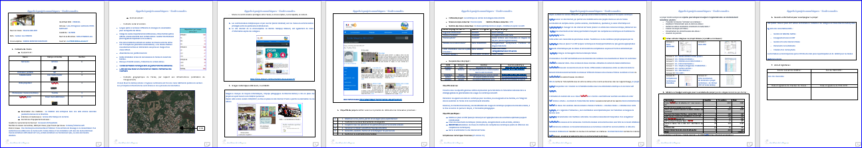
Département : La Guyane
Date : 09 juin 2017

IDENTIFICATION DE L’ÉCOLE
Nom de l’école : Maurice BELLONY UAI : 9730413L
Adresse : rue des négociants groupe scolaire Bellony
Code postal : 97351 Commune : Matoury
Téléphone : 05 94 35 12 91 Courriel : ce.9730413L@ac-guyane.fr
Nom du directeur : Mme D’ABREU Lora
Nombre de classes de l’école : 15 Nombres d’élèves : 362
REP+ REP

TYPOLOGIE DE L’ÉCOLE
Participation au premier plan ENR : non
Participation à l'appel à projet "collèges numériques et innovation pédagogique" : non
Participation à l'appel à projet "collèges numériques et ruralité" : non
L’école est-elle connectée au haut débit ? oui
École déjà équipée en matériel numérique mobile : oui (très partiellement, 6 tablettes sur financement propre)
École n'ayant fait l’objet d'aucun équipement : oui
Accueil du public extérieur en hors temps scolaire : oui
Existe-t-il un Espace public numérique accueillant tout type de public ? non
CIRCONSCRIPTION
Nom de l’IEN de la circonscription : Mme LOUISOR Marie-Line
Téléphone : 0594 27 21 99 Courriel : Marie-line.Louisor@ac-guyane.fr

IDENTIFICATION DE LA COMMUNE
Commune : Matoury N° Insee : 97307
Nom du maire : M. SERVILLE Gabriel
Adresse : 1 Rue Victor Céïde 97351 MATOURY
Téléphone : 118 612 Courriel : matoury-mairie@orange.fr
Nombre d'habitants : 29 712
Organisation en structure intercommunale : non
Nom du Président : Téléphone : Courriel :

ÉTAT DES LIEUX : équipements et services disponibles dans l'école
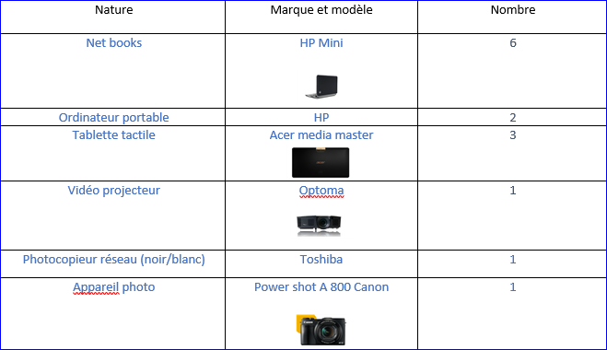

Site internet d’école : https://circo-matoury-remire-montjoly.eta.ac-guyane.fr/
Qualité du raccordement à Internet : Connexion Wi fi partielle
Nombre de classes connectées, débit par classe, type d’accès par classe : 4 classes/ 4 bornes wifi
Etat du réseau : Une live box pro est connectée à l’intérieur d’une armoire de brassage à un concentrateur d’où partent tous les câbles vers les bornes wifi. L’école dispose d’une installation wifi avec des bornes Net Gear, mais les émetteurs Wifi datant de 5 ans, certains émetteurs ne fonctionnent plus, ou alors de manière aléatoire.

Pour mener à bien ce projet, votre commune estime-t-elle avoir besoin d’un accompagnement ?
Pour la définition du projet (si oui de quel nature ?) : non

Pour contribuer à l’animation entre l’équipe pédagogique et les élus : non

Pour construire la réponse au présent dossier : non
NATURE ET OBJECTIFS de l’engagement de l’école dans le projet :
La mise en place de l’ENT Beneylu School permettra de fédérer des projets de classe autour du numérique au service de la langue orale et écrite.
- Information des parents de l’actualité de l’école en temps réel.
- Consultation des travaux dans le cahier de texte.
- Communication avec les parents.
- Alimentation du blog de la classe avec des comptes-rendus d’activités, des productions d’élèves (romans photos, enregistrements audio, expositions etc...)
- Applications logicielles pédagogiques, capsules vidéo etc….
- Différenciation pédagogique possible.
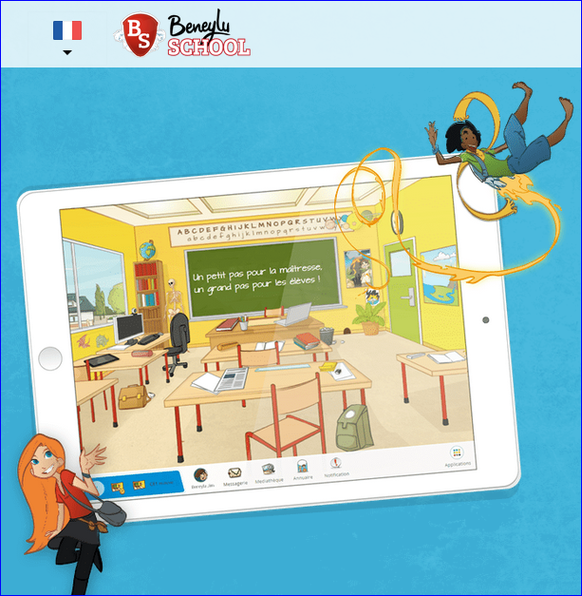 https://beneylu.com/school/
Descriptif du projet pédagogique ou éducatif innovant :
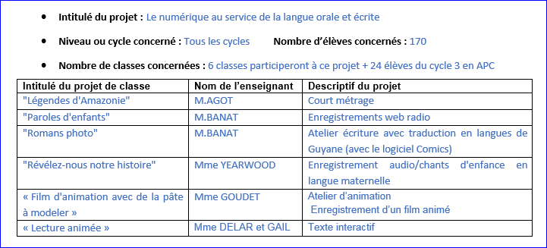

Diagnostic partagé par l'équipe éducative et la collectivité territoriale :
Constat de fracture numérique dans ce quartier rural très défavorisé.
L’état des lieux révèle un équipement en matériel informatique très insuffisant.
Ecole éloignée des principales infrastructures, du siège administratif de la circonscription et des lieux culturels.

Avis du Conseil d’école : Très favorable.

Objectifs :
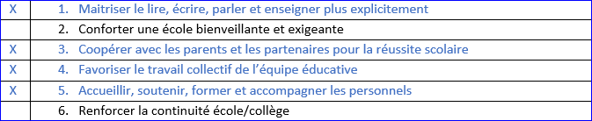

FINANCEMENT
Nature | Détail des éléments demandés | Coût de l'action école | dont subvention de l'état demandée
Équipements numériques de la classe | 14 casques NGS | 210 | 105
Équipement des élèves avec une solution de type « classe mobile » | 2 valises ItCase pour 12 tablettes 10 '' avec coques + 1 PC  24 Samsung Galaxy Tab A 2016 10.1" SM-T580 16 Go Noir  24 HP Classroom Manager 3.0  24 HP Touchpoint Manager Basic – Licence  2 Port 15.6" LENOVO B50-50 CI3-5005U 500GB 4 GB W7P/10P | 2840  7680  528  408  1220 | 1420  3840  264  204  610
Équipements numériques de l’école | 1 vidéo projecteur DLP ACER P1185 BLANC  1 HDD Western Digital Red WD10EFRX 1 To 3.5" INT  Enregistreur numérique « Pocket recorder » | 420  100  199 | 210  50
Services numériques permettant les échanges entre les enseignants, élèves et parents
Services nécessaires au déploiement des usages numériques en classe | 2 AC750 Wireless Gigabit Access Point  1 Synology Disk Station DS216se - serveur NAS - 0 Go | 156  190 | 78  95
 | Total | 13 951 | 6876  (Plafonnée à 7000€)

ÉLÉMENTS COMPLÉMENTAIRES
État des lieux des usages : bilan du projet à la fin de l’année 2017/2018.
Autres :
Signature(s) du maire et/ ou du président de la structure intercommunale. Signature IEN de circonscription.

